Рекомендации для родителей 12 гр
по организованной деятельности с детьми
на период с 10.08-14.08. 2020г
по теме «Летняя олимпиада»
https://vk.com/videos156100804?z=video156100804_456239061%2Fpl_156100804_-2 утренняя зарядка
Понедельник «День физкультурника»
https://yandex.ru/efir?reqid=1596693563736153-22834154912050138900253-production-app-host-man-web-yp-124&stream_id=42bd1e3048e556efa6f6871cdaee7722 видео урок Физкультуры
Вчера по всей стране отмечали замечательный праздник «День физкультурника». Это день, когда все люди показывают, как они дружат с физкультурой и спортом. И я вам ребята тоже предлагаю подружиться с физкультурой и спортом, и проверить какие вы ловкие, быстрые, меткие, сильные и сообразительные, ведь от того, насколько часто вы занимаетесь спортом, зависит, каким будет ваше здоровье.
Беседа «Что нужно для занятий спортом»
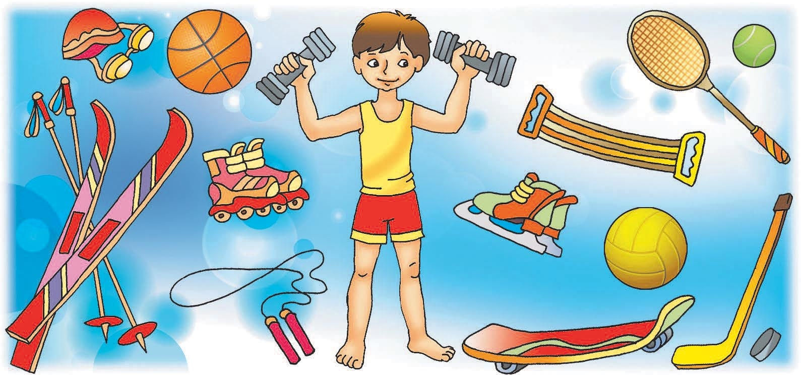
 Чтение: «Я расту» А. Барто, «Мойдодыр» К.Чуковский, «Про Мимозу» С.Михалков, «Маленький спортсмен» Е. Багрян
Лепка «Я делаю зарядку» за основу берем человечка с картинки, добавляем детали.
Вторник «День здоровья»
Беседа https://yandex.ru/video/preview?wiz_type=vital&filmId=11538588556800436366&text=%D0%B0%D0%B7%D0%B1%D1%83%D0%BA%D0%B0%20%D0%B7%D0%B4%D0%BE%D1%80%D0%BE%D0%B2%D1%8C%D1%8F%20%D1%81%D0%BC%D0%B5%D1%88%D0%B0%D1%80%D0%B8%D0%BA%D0%B8%20%D0%BF%D1%80%D0%BE%20%D0%B2%D0%B8%D1%82%D0%B0%D0%BC%D0%B8%D0%BD%D1%8B&path=wizard&parent-reqid=1596694812397488-1248806306772459982100283-prestable-app-host-sas-web-yp-7&redircnt=1596694850.1 наука для детей «Зачем организму витамины»
 Беседа: "О здоровье, о чистоте" «Друзья Мойдодыра»;
 Чтение художественной литературы: В. Лебедев-Кумач «Закаляйся!», С. Маршак «Дремота и зевота», С.Михалков «Про девочку, которая плохо кушала», Э.
Успенский «Дети, которые плохо едят в детском саду», А. Барто «Прогулка», С. Михалков «Прогулка», С.Михалков «Прививка», В. Семернин «Запрещается — разрешается!»
Аппликация «Мои любимые витамины»
Подвижные/игры: «Делай, как я», «Школа мяча», «Попади в цель»…
Карточки к игре «Делай как я» !

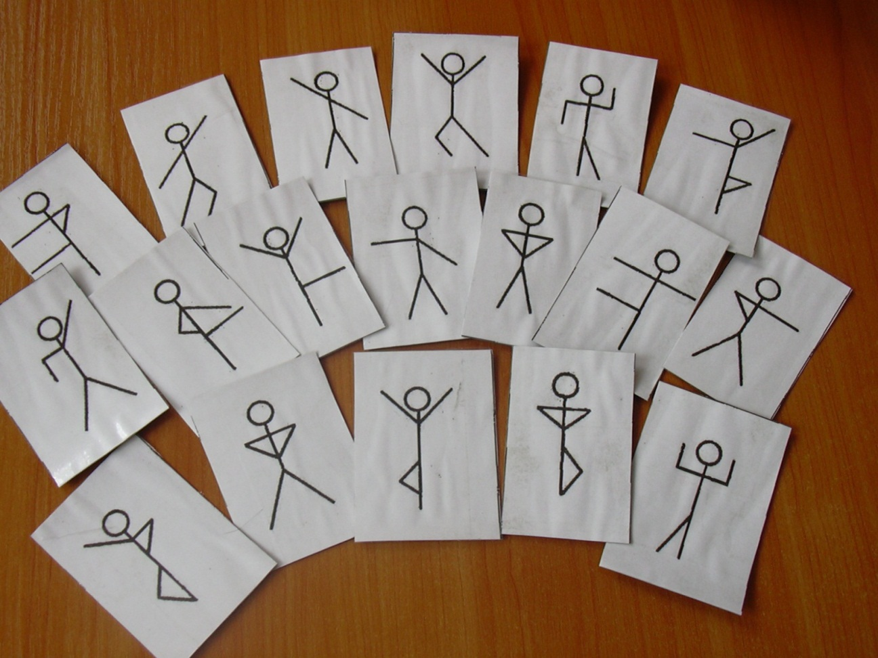

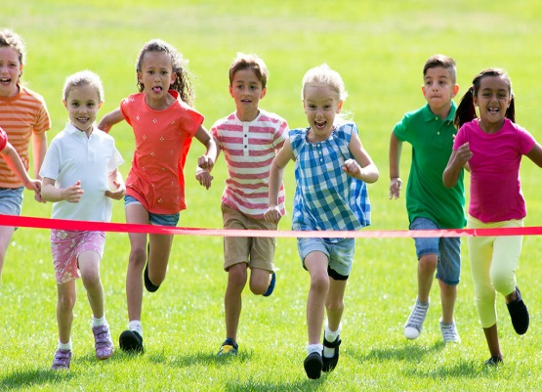
Среда «День бегуна»
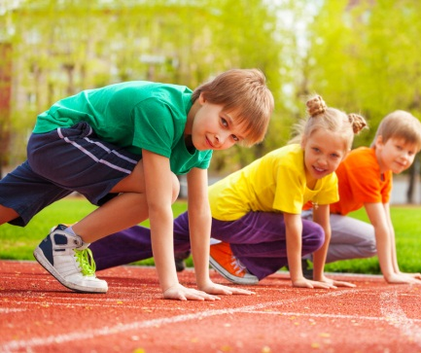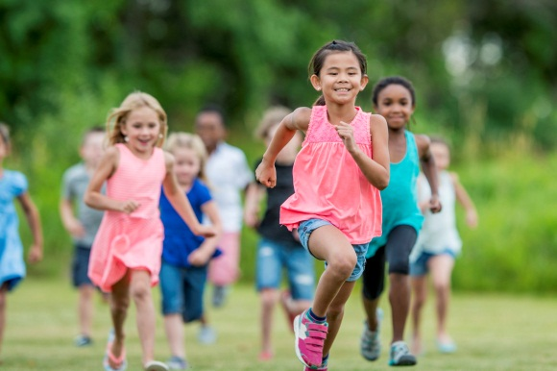
Беседа с детьми "Немного о беге", «Значение занятий физкультурой и спортом для сохранения здоровья» с применением мультимедийной презентации https://yandex.ru/video/preview?wiz_type=vital&filmId=18043600858785743055&text=%D0%BD%D0%B0%D1%83%D0%BA%D0%B0%20%D0%B4%D0%BB%D1%8F%20%D0%B4%D0%B5%D1%82%D0%B5%D0%B9%20%D0%B7%D0%B0%D1%87%D0%B5%D0%BC%20%D1%84%D0%B8%D0%B7%D0%BA%D1%83%D0%BB%D1%8C%D1%82%D1%83%D1%80%D0%B0%20%D0%B2%D0%B8%D0%B4%D0%B5%D0%BE&path=wizard&parent-reqid=1596695803922919-1510240129773853003200117-production-app-host-man-web-yp-385&redircnt=1596695844.1 детям о здоровье
 Подвижные/игры «Добеги до меня, до флажка, до дерева», «Догони мяч». 
Спортивные развлечения на улице. Использование разных видов двигательной активности в течение дня. Основное место отводится подвижным играм с бегом.
Четверг «День спортивных игр»
https://yandex.ru/video/preview/?filmId=1558875885550554600&text=%D0%B4%D0%B5%D0%BD%D1%8C+%D1%81%D0%BF%D0%BE%D1%80%D1%82%D0%B8%D0%B2%D0%BD%D1%8B%D1%85+%D0%B8%D0%B3%D1%80+%D0%B2%D0%B8%D0%B4%D0%B5%D0%BE+%D0%B4%D0%BB%D1%8F+%D0%B4%D0%B5%D1%82%D0%B5%D0%B9 спортивный праздник свинки пеппи
  Беседа «Что понравилось на празднике Свинки Пеппи», «Летние виды спорта», «Чем бы ты хотел заниматься»

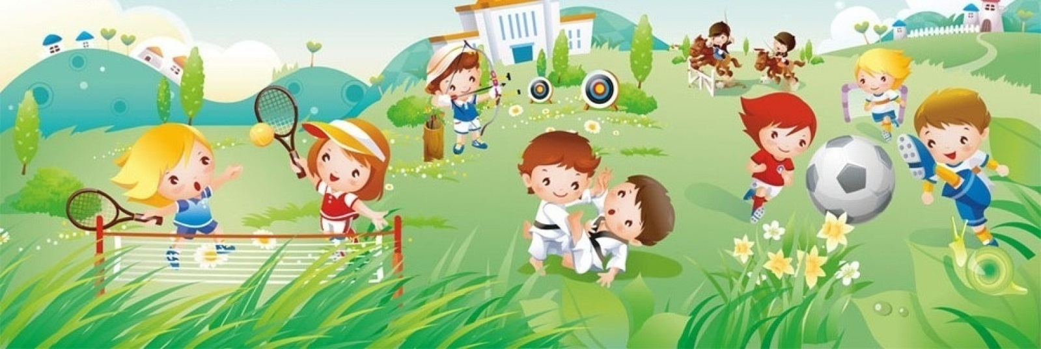
 Рисование «Любим спортом заниматься»
 Спортивные упражнения, игры (бадминтон, футбол, волейбол, городки).
 Игры с обручем и скакалкой.
Пятница «День прыгуна»
Просмотр мультфильма. (Лунтик «Трусишка»); https://yandex.ru/video/preview?wiz_type=vital&filmId=8940766346607604441&text=%D0%BB%D1%83%D0%BD%D1%82%D0%B8%D0%BA%20%D1%82%D1%80%D1%83%D1%81%D0%B8%D1%88%D0%BA%D0%B0&path=wizard&parent-reqid=1596697441244712-170262908584444484600283-production-app-host-vla-web-yp-339&redircnt=1596697453.1
 Подвижные игры «Мой веселый звонкий мяч», «Допрыгай до…, вокруг….на одной ноге (двух ногах)», «Перепрыгни через», «прыжки через скакалку»
  
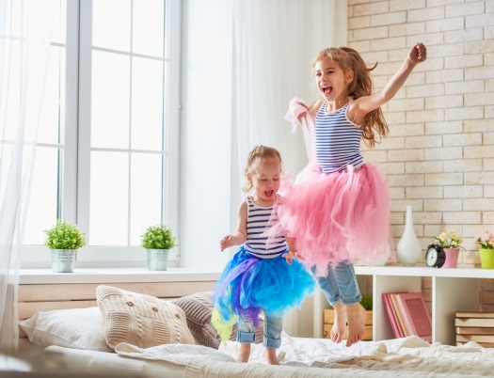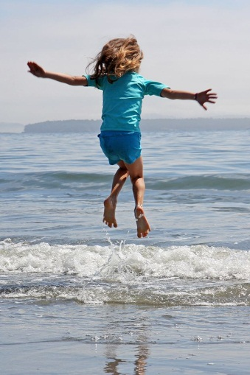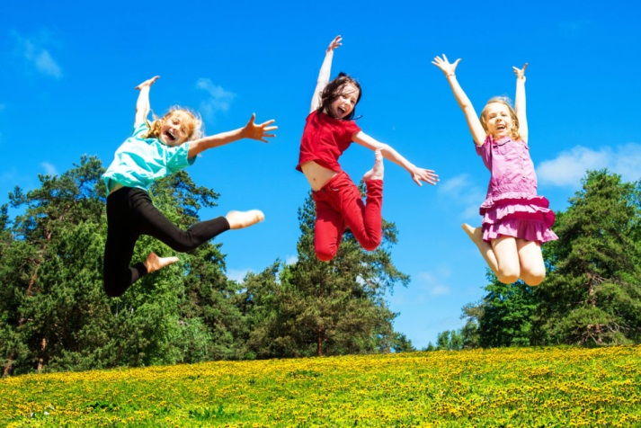
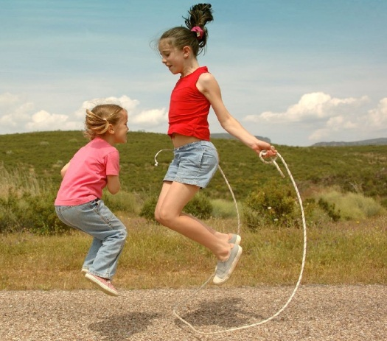
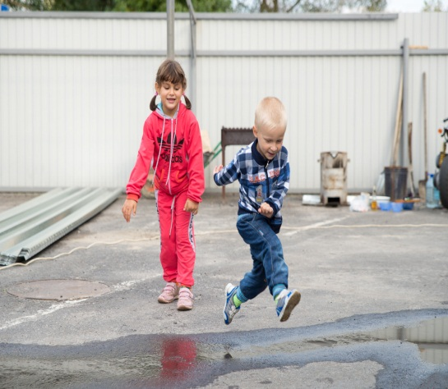
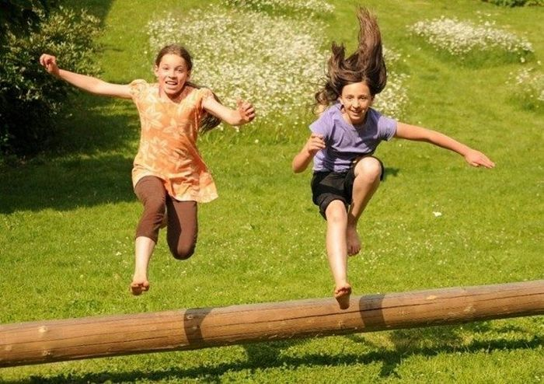

Прыгайте это весело!!!!
